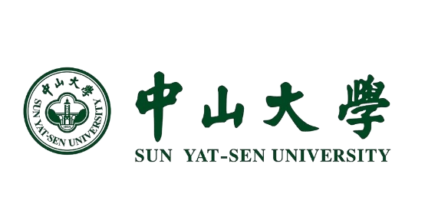 宋 宇 杰
Tel:(+86)153-2873-6285 | Email: songyj28@mail2.sysu.edu.cn
教育背景
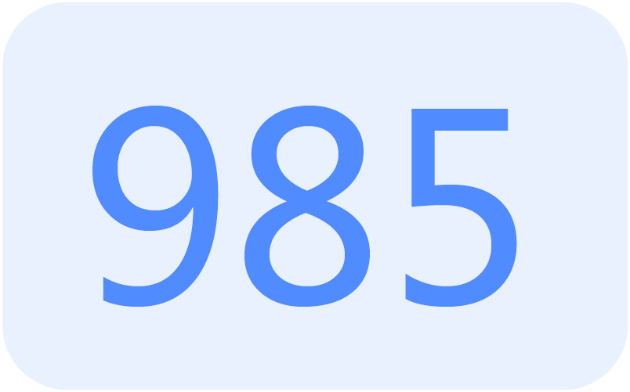
中山大学（保研） 硕士 智能工程学院 2024.09-2027.06
◆ 主要研究方向与兴趣：自动驾驶轨迹预测、决策规划，深度强化学习，车路协同优化，大语言模型
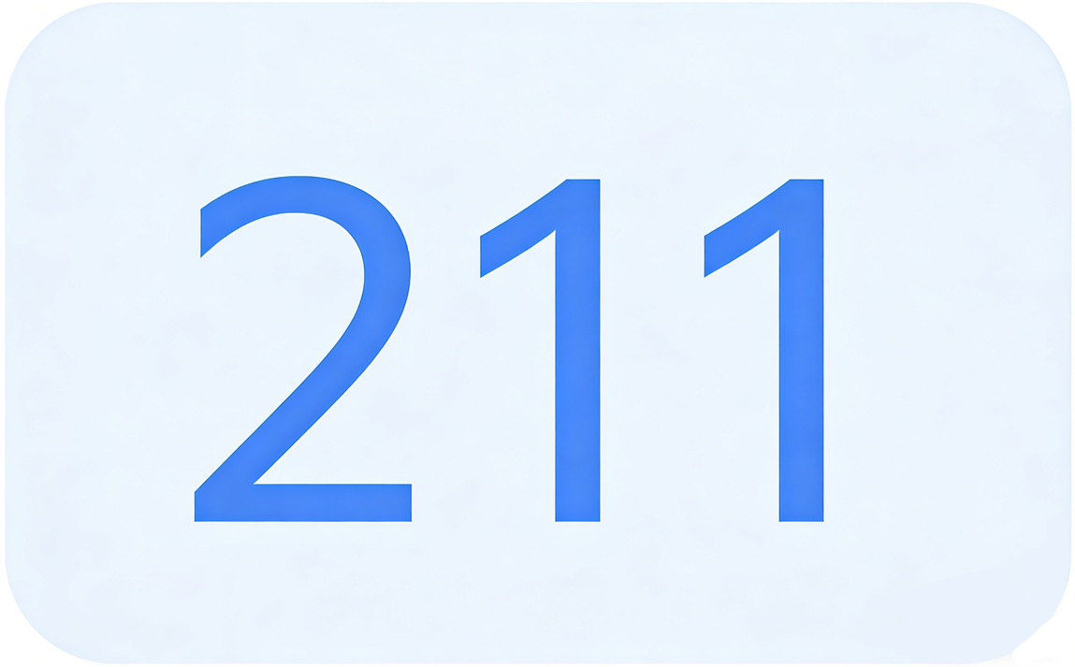
长安大学 本科 运输工程学院 2020.09-2024.06
- 学分加权平均分：87.61/100（专业前10%），CET-6（566分）
- 获奖情况：长安大学一等奖学金，学业进步奖，长安大学优秀毕业生；中山大学一等、二等奖学金等
项目经历
2025.03-2025.07 基于跨时域交互的自动驾驶轨迹预测算法 项目负责人
- 技术栈：Python, PyTorch, 1D-CNN, LSTM, Transformer, NGSIM/HighD, 多模态轨迹预测
- 项目介绍：面向自动驾驶规划闭环中的交互预测问题，研究条件轨迹预测算法。在给定自车候选未来轨迹条件下，预测周围车辆响应行为，提升预测模块与下游规划的耦合能力，为决策与规划提供交互先验。
- 搭建融合目标车历史轨迹、邻车交互信息与自车候选未来轨迹的特征编码流程，采用1D-CNN+LSTM提取时序运动特征，并结合局部栅格与social pooling构建当前/未来双时域意图图。
- 设计跨时域意图交互（CiT）模块，基于Cross-Attention实现不同time domain间的信息传递与意图修正。结合影响度评估对不同时间域的交互贡献进行加权建模。结合Maneuver分类与Multi-modal Decoding，生成更稳定的未来轨迹集合，提升复杂交互场景下的响应预测精度与稳定性。
- 基于NGSIM与HighD轨迹数据集完成模型训练、测试与消融分析，在3s观测、5s预测设置下，NGSIM上RMSE/NLL由1.74/3.86提升至1.67/3.66，HighD上由1.14/3.04提升至1.06/2.89。
2025.06-2025.10 考虑驾驶个性化的自动驾驶决策与轨迹规划 核心成员
- 技术栈：Python, IDM, GMM, FSM, PACC, 五次多项式轨迹规划，风险评估，HighD
- 项目介绍：面向多车交互场景下自动驾驶决策保守、轨迹单一的问题，参与构建风格感知的决策规划一体化框架。
- 基于HighD轨迹数据搭建驾驶风格建模流程，结合IDM偏差特征与GMM聚类识别激进/正常/谨慎三类风格，并抽取THW、TTC、换道时长等关键行为参数用于下游模块。
- 参与设计纵横向联合风险二维评估模型与有限状态机（FSM）行为决策模块，覆盖跟驰、换道请求、cut-in/cut-out等典型场景，实现风格感知的状态转移与决策生成。实现纵向PACC、横向五次多项式换道与速度预调节轨迹规划模块，使车辆在满足安全约束的前提下完成风格一致的纵向跟驰与横向换道轨迹生成。
在三车道多车交互仿真场景下完成算法验证与对比分析。相较传统单一风格，个性化方案在高风险场景下通行效率最高提升16.6%；在换道完成、速度调整和加速度调整三个阶段，激进策略分别实现80%/55%/55%的时间缩短。
实习经历
2025.07-2025.10 上海济安交通工程有限公司 智能交通算法实习生
- 背景：参与车路协同交叉口场景下的信号控制与车辆轨迹协同优化算法研发，面向混合交通流完成仿真验证闭环。
- 任务：基于Python、SUMO和TraCI搭建算法验证流程，实现车辆状态读取、信号配时控制、轨迹生成及多场景指标评估。
- 动作：上层结合V2X感知信息动态调整信号配时，下层基于绿灯时间窗与到达时刻采用高斯伪谱法生成CAV最优轨迹，并引入IDM建模HDV跟驰响应。
- 结果：两类测试场景下车辆巡航时间占比达到47.1%和90.2%。延误至少降低21.8%，燃油消耗降低15.0%-25.8%。
学术成果
- 《Eco-driving Enabled Intersection Control: Joint Optimization of Signal Timing and Vehicle Trajectory》（Accepted）
中科院二区 学生一作
- 《Cross Time Domain Intention Interaction for Conditional Trajectory Prediction》（Accepted）
ACMMM（CCF-A）
- 《Preference-Aware Decision-Making and Trajectory Planning: An Integrated Framework for Personalized Autonomous Driving》中科院一区 第一作者（Under Review）

